九月九日憶山東兄弟 唐 王維
獨在異鄉為異客
每逢佳節倍思親
遙知兄弟登高處
遍插茱萸少一人

<解釋>
我獨自一人在異鄉漫遊，每到佳節就加倍思念親人。我知道在那遙遠的家鄉，兄弟們一定在登高望遠；他們都插着茱萸，就爲少了我而感到遺憾傷心。

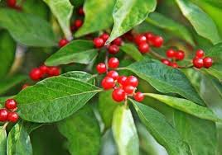
茱萸
九月九日折茱萸以插頭，避除惡氣
他們插茱萸，是希望自己和親人都遠離災難，辟邪消災，健康長壽。

